Tutorium 1 - HIV-positiv und schwanger

a - 15.9.2008
gesprächsleitung: angelina|sekretariat: till

mindmap:
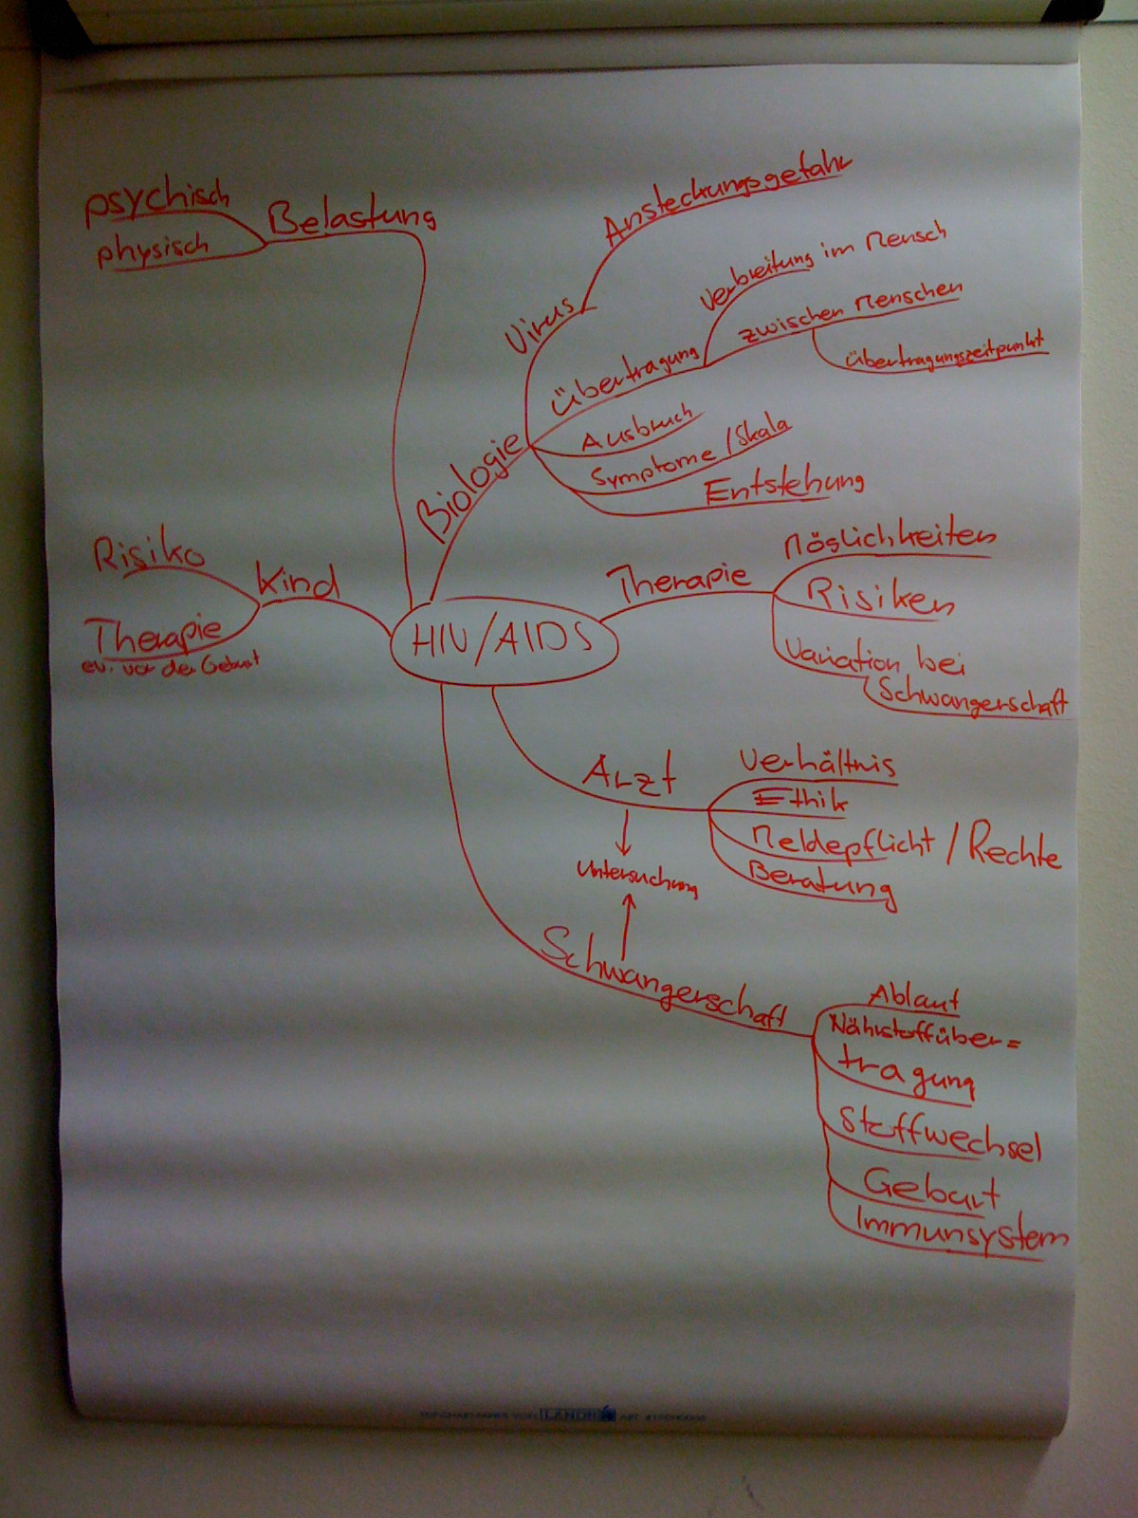 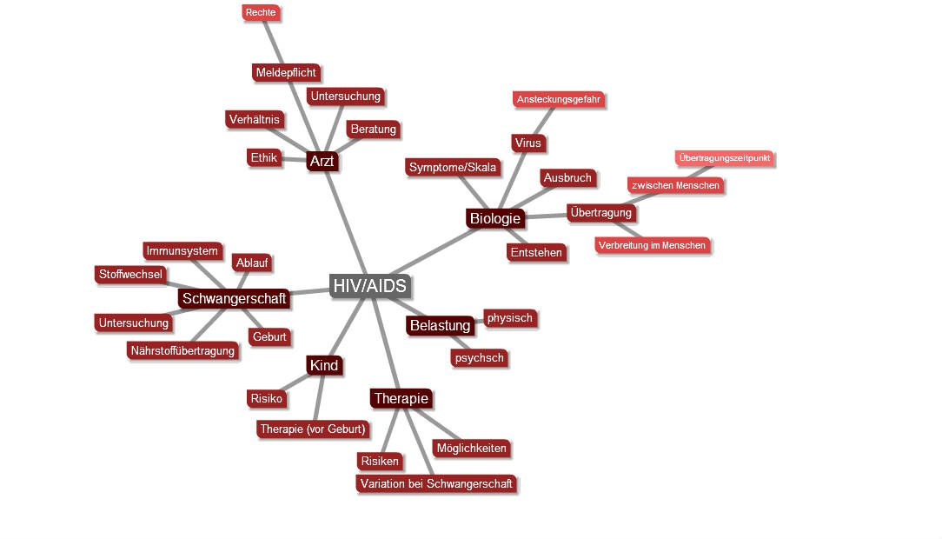 (mit text2mindmap gemacht)
lernziele:
- Was ist HIV
  - ab wann AIDS
  - Symptome/Skala
  - Biologie
- Übertragung vor/während/nach Schwangerschaft/Geburt
- Rolle des Arztes, Pflichten/Rechte
- Schwangerschaftsvoruntersuchungen
- Therapien (Variation während Schwangerschaft)

b - 18.9.2008
abwesend: christian|gesprächsleitung: jenny

Tutorium 2 - Material in Modellstrukturen

a - 22.9.2008
gesprächsleitung: sebastian|sekretariat: salome

lernziele:
- 4 Grundkräfte
- Aufbau der DNA
  - Aminosäuren/Proteine/Nukleotide
- Aufbau HIV
- Unterschiede zwischen pflanzlichen und tierischen Zellen
- Aubau der Haut

b - 25.9.2008
gesprächsleitung: evelyn

Tutorium 3 - Membranbildung und Kompartimentierung

a - 29.9.2008
gesprächsleitung: livia|sekretariat: angelina

brainstorming
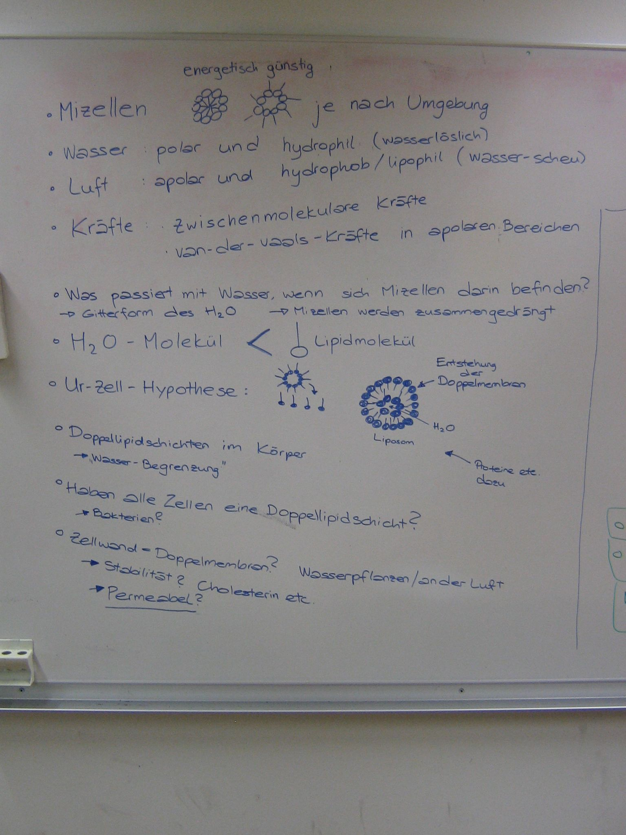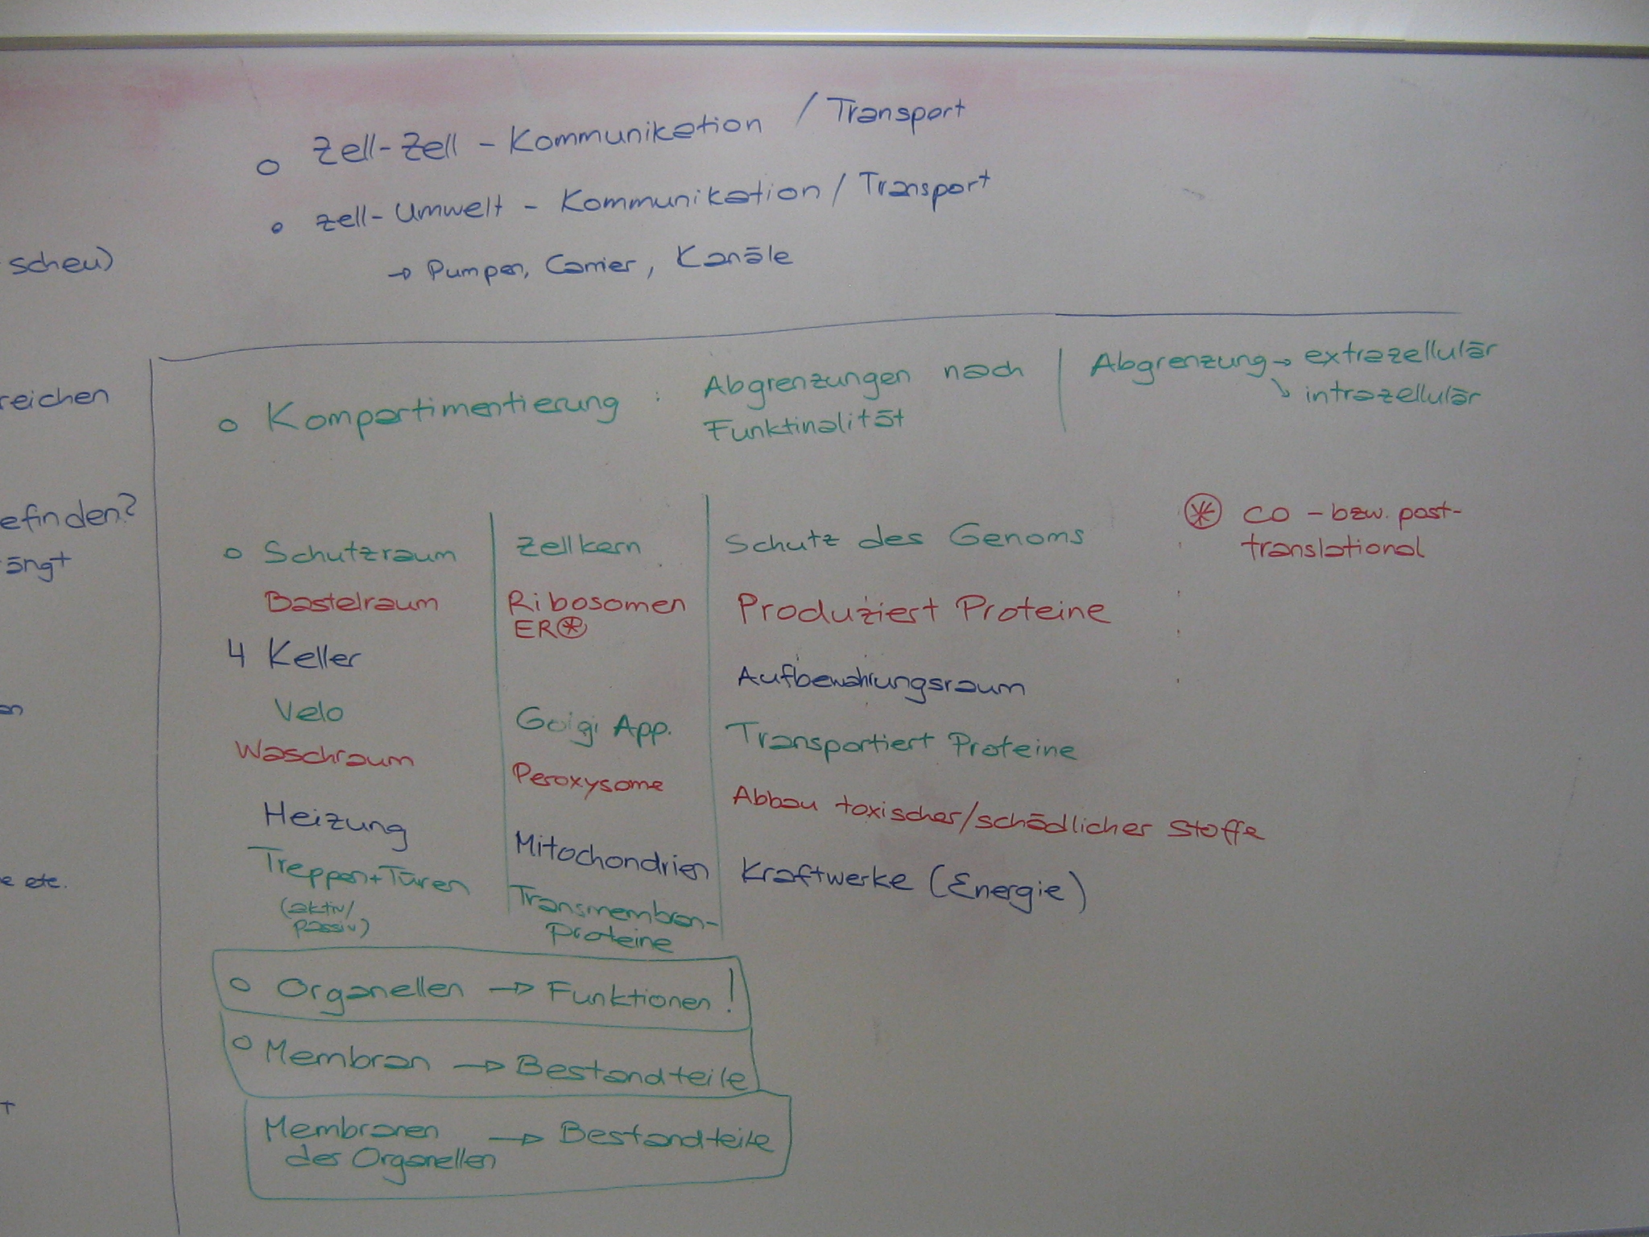
lernziele:
- zwischenmolekulare Kräfte
- Theorien der Urzell-Entwicklung
- H2O-Verhalten, wenn sich Micellen darin befinden
  - Strukturänderung?
- Haben alle Zellen Doppelmembran?
  - Aufbau von Membranen
  - Zell-Kommunikation
  - Transport
- Aufbau & Eigenschaften der Membranlipide
- Organellen
  - Funktion
  - Zusammenspiel
  - Stoffaustausch über Membran der Organellen
- Zellkompartimentierung begründen

b - 2.10.2008

Tutorium 4 - Rätselhafte Genesung

a - 2.10.2008
gesprächsleitung: sebastian|sekretariat: jenny

lernziele:
- Aussage der Werte (K+)
  - biologische Einflüsse, Normalwerte, pathologische Grenzwerte
- Wie funktioniert die Na+/K+-Pumpe?
  - ATPasen
- Funktion des K+ im Körper
  - wo/was/wieso
- Blut-Aufbau
- Zeit-Faktor (wie schnell geht Ausgleich der Konzentrationen bei Ausfall der Na+/K+-Pumpe?)

b - 6.10.2008
gesprächsleitung: chiara

Tutorium 5 - Elektrische Prozesse an Zellmembranen

a - 6.10.2008
gesprächsleitung: chiara

brainstorming
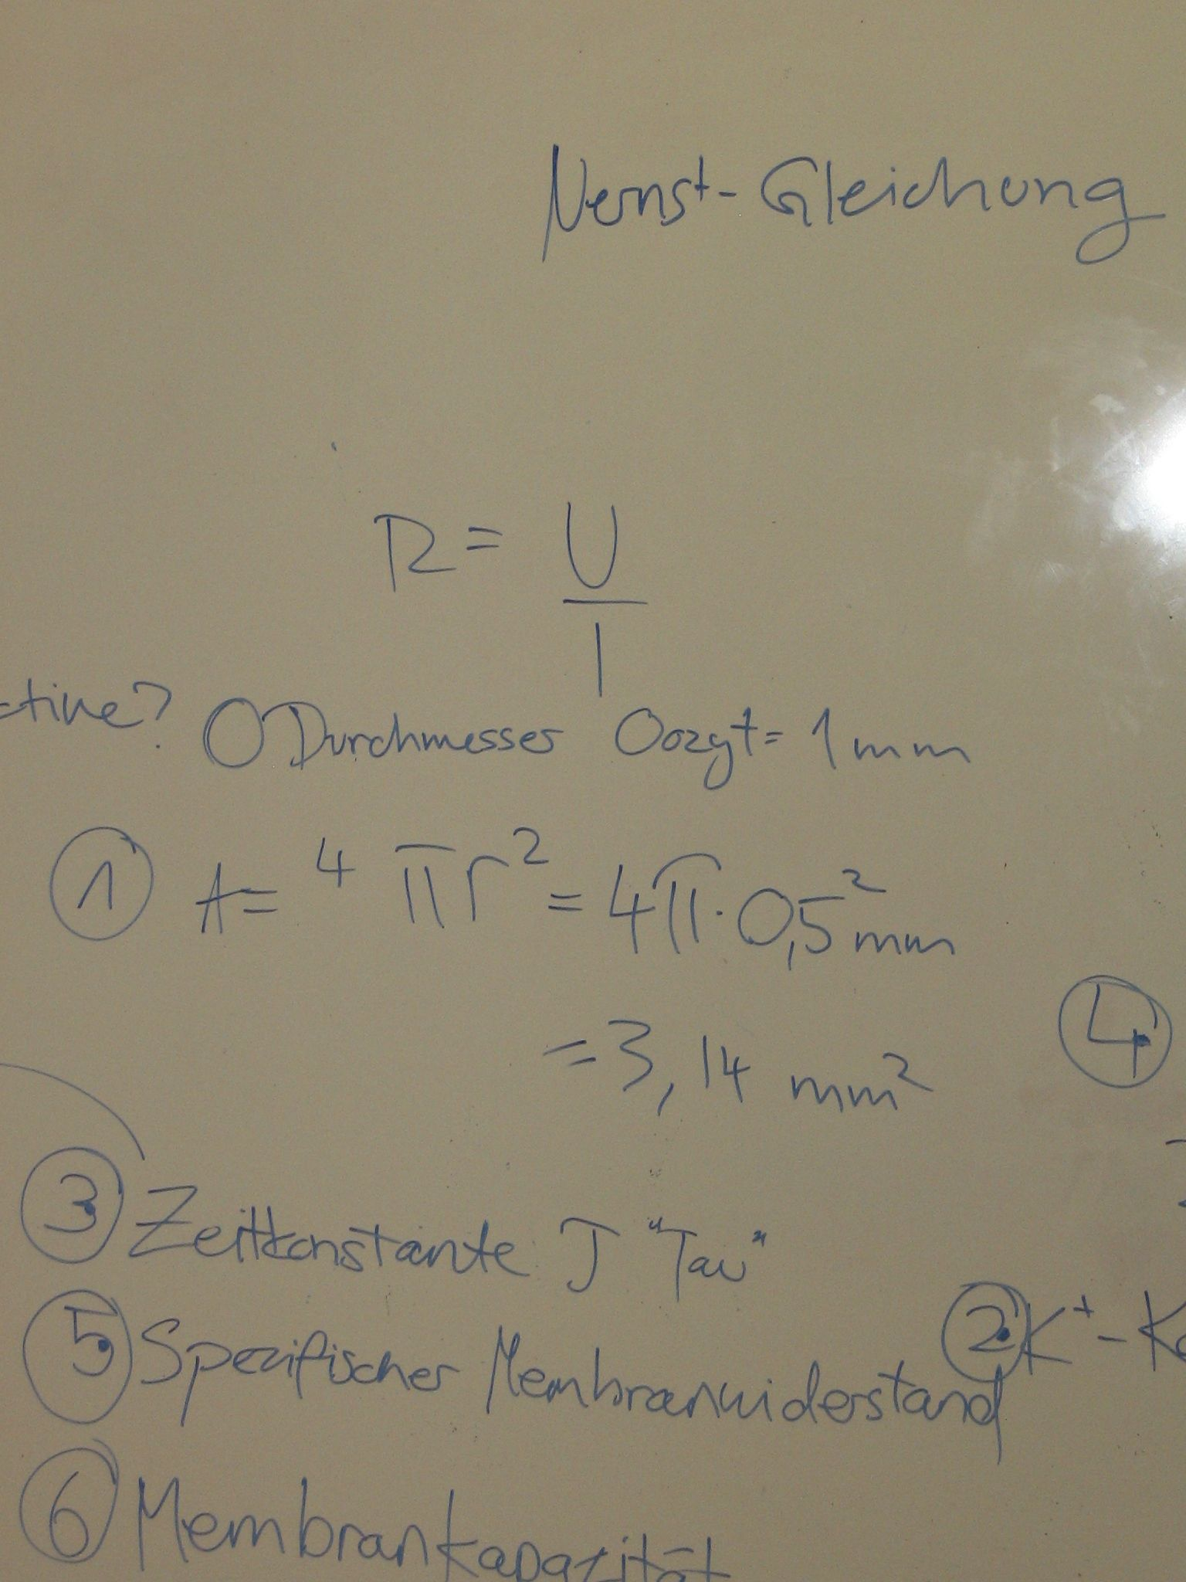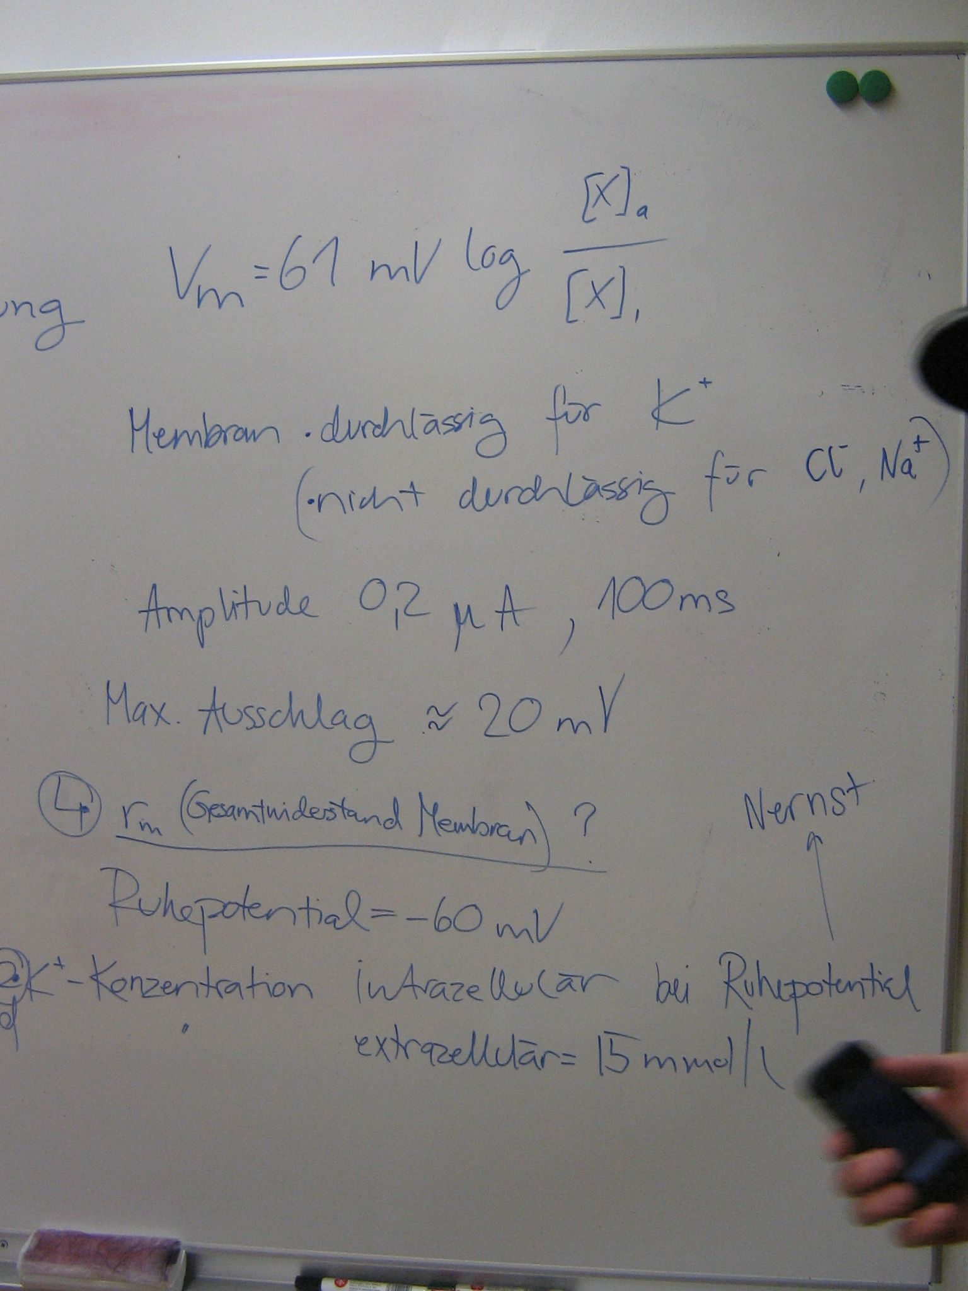
lernziele:
- physikalische/physiologische Werte
  - Unterschied, Begriffserklärung
  - Potential - Membranpotential
  - Depolarisation, Hyperpolarisation
  - Wie entsteht ein Membranpotential?
  - passive elektrische Membraneigenschaften

b - 9.10.2008
gesprächsleitung: salomé

graphik der gesuchten kurve laut den angaben in den unterlagen:
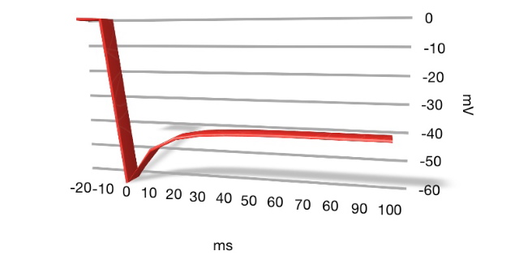

Tutorium 6 - Wie nutzen lebende Organismen Energie?

a - 13.10.2008
gesprächsleitung: angelina|sekretariat: sebastian

lernziele:
- Photosynthese
- Zellatmung
- Gärung
  - Lactat/Ethanol
- ATP ↔ ADP + Pi → Glukose
- Energienutzung im Muskel
  - Übersäuerung
  - Auwirkungen des Laktats

b - 16.10.2008
gesprächsleitung: jenny

Tutorium 7 - Zell/Zell- und Zell/Matrix-Interaktionen

a - 20.10.2008
gesprächsleitung: evelyn|sekretariat: jenny

lernziele:
- Verbindungsmöglichkeiten
  - Zelle-Zelle
    - Tight Junctions
    - Gap Junctions
    - Desmosome
  - Zelle-Matrix
- Extrazelluläre Matrix
  - Filamente
  - Kollagen
  - sonstige Bestandteile der ECM

b - 23.10.2008

Tutorium 8 - Alterung und Zelltod

a - 23.10.2008
gesprächsleitung: till|sekretariat: livia

lernziele:
- Zelltode
  - Apoptose
  - Nekrose
  - Seneszenz
- Therorien über Alterungsprozesse?

b - 27.10.2008

Tutorium 9 - Die Sonne

a - 27.10.2008
gesprächsleitung: livia|sekretariat: angelina

lernziele:
- Spektrum der Sonnenstrahlung
  - Zusammenhänge: Wellenlänge - Energie
- Ozon (oben/unten) Absorbtion: Was gelangt auf die Erdoberfläche?
- Sonnenbrand (Entstehung auf Zellulärer Ebene)
- Melanin (Wo wirkt es/entsteht es? Wirkung?)
- Hautkrebs: Welche Schäden können durch Sonnenstrahlung entstehen?
- Sonnencrème + Kleidung (Funktion: Absorbtion, Reflektion)

b - 30.10.2008
gesprächsleitung: salome

elektromagnetisches Spektrum (aus Wikipedia:Elektromagnetisches Spektrum):


